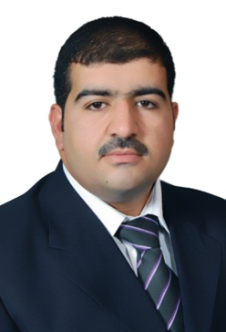
الالننتتتتتت
الــــسيرة الـــذاتـــية
التدريسي : م.م. براء محمد إبراهيم

أولا: البيانات الشخصية
الاسم | براء محمد ابراهيم خليل الهلالي
محل الولادة | سامراء 16 -06 – 1986
الحالة الاجتماعية | متزوج
الوظيفة | تدريسي
اللقب العلمي | مدرس مساعد
تاريخ الحصول على اللقب | 18-01-2016
تاريخ أول تعيين | 18-01-2016
الاختصاص | علوم نبات
البريد الالكتروني | Barabio86@gmail.com
ثانيا : المؤهلات العلمية
أ - الشهادات
بكالوريوس | بكالوريوس علوم حياة من كلية التربية – جامعة تكريت
ماجستير | ماجستير علوم نبات من كلية العلوم – جامعة تكريت
دكتوراه
عنوان الرسالة | دراسة تأثير النفط الخام و هيدروكسيد الامونيوم على بعض صفات الترب ونمو نبات الشعير الابيض
إشراف | د. جهاد ذياب محل
ب- الدورات
1 دورة الحاسوب IC3
2 دورة اللغة الانكليزية التوفل TOEFL مع اداء الامتحان مرتين
3 بناء القدرات في التنمية المحلية والتنمية بالمشاركة
4 دورة طرائق تدريس
5 مرشح لدورة تحديد نسبة الاستلال باستعمال خدمة Turnitin
6
ثالثا : المهام الاكاديمية
- الدراسات الأولية
- تدريس مادة تشريح النبات النظري
- تدريس مادة علم الاحياء العام العملي
- تدريس مادة تلوث التربة في كلية الهندسة بصفة محاضر خارجي

رابعا : اللجان العلمية :
اللجنة العلمية للندوة المقامة في قاعة المعتصم بعنوان البيئة النظيفة عنوان المجتمع المتحضر
خامسا: المؤتمرات والندوات العلمية والحلقات النقاشية
المؤتمر العلمي السابع في كلية التربية جامعة تكريت
سادسا: النشاطات العلمية
أ-البحوث المنشورة
أسم البحث | أسماء الباحثين | جهة النشر
ب-البحوث قيد النشر
أسم البحث | أسماء الباحثين | جهة النشر
دراسة جزيئية لبكتيريا Staph.aureus المعزولة من عدة بيئات في اربع محافظات عراقية. | د. عمر رحيم  م.م وائل محمد مهدي  م.م رشا عبدالعظيم
ج- بحوث المشاريع الريادية
أسم العقد | جهة التعاقد | الجهة المستفيدة | أعضاء الفريق البحثي

